企业沉井施工技术标准
1一般规定
1.1 沉井施工前应具备工程地质钻探资料、水文资料并根据现场情况对沉井进行施工计算。
1.2 沉井施工前应编制施工专项方案并向施工人员进行交底，并留有交底纪录。
1.3 沉井下沉前，应对周围的建筑物、构筑物和地下管线采取有效的保护措施，并在下沉过程中进行监视测量。
1.4 沉井所用的材料应进行检验，合格并取得监理工程师同意后方可用于工程施工。
1.5 施工前应制定工程施工的应急预案并进行演练。
2沉井的类型及特点
沉井的类型及特点见表2-1
沉井的类型 |  | 特点
按沉井的横截面形状划分 | 圆形单孔沉井 | 井筒的受力合理，下沉时所受的摩阻力小，对沉井周围土体扰动小，内部空间有时不能充分利用。
按沉井的横截面形状划分 | 矩形单孔沉井 | 矩形的四角有应力集中现象，空间面积可合理使用，下沉时易倾斜。
按沉井的横截面形状划分 | 椭圆形、菱形沉井、矩形多孔沉井 | 对水流的阻力较小，有利于抵抗流水，在沉井内设几道纵、横交叉的内隔墙，使沉井成为刚度较好的空间结构，适用于平面尺寸大而重的地下构筑物。这种形状利于沉降均匀下沉。
  按其竖向剖面形状划分 | 锥形沉井 | 井筒下沉时所受周围土的摩阻力较小，必要时还可以在土体与井筒外壁间灌注触变泥浆、以减小井筒所受的摩阻力，井筒下沉时对其周围的土体扰动较大。
 | 柱形沉井 | 井筒的整个水平断面几何形状及尺寸相同，下沉时对井筒周围的土体扰动较小，但所受摩阻力较大
 | 阶梯形沉井 | 适用于沉井自重比较大、土质松软、预防沉井下沉过快的情况，或为了减薄井筒筒壁，以节省材料。

3 沉井的施工计算
3.1整体稳定的计算
整体稳定是指由于井内、外土体的高差达到一定程度后，井外土体在自重的作用下挤入井内而造成周围土体和沉井一起下沉。对软土地质应进行整体稳定的计算。
验算采用瑞典条分法进行，计算土体稳定示意图见下图；

计算公式采用：
K_{s}＝
R∑W_{i}sinα_{i}
R∑（cl_{i}＋W_{i}conα_{i}tanφ）
I＝1
n
n
I＝1
式中 K_{s}——稳定安全系数；
R——圆弧的半径，（m）；
L——弧长，（m）；
W——滑动土块的重量，（KN）；
C——粘聚力，Kpa；
φ——土的内摩擦角，度；
α_{i}——第i土条底面中点的法线与竖直线的夹角，度；
如验算不能满足要求，应采用搅拌桩或白灰桩对基底进行加固处理，处理后方可进行沉井的施工。
3.2摩阻力的计算
沉井下沉时，作用在沉井外壁上的土的摩阻力及其沿筒高的分布，应根据施工
现场工程地质水文条件、井筒的外形及施工方法确定。
3.2.1、极限摩阻力标准值的分布
1、筒柱形沉井
极限摩阻力标准值的分布见图3.2.1：
2、外壁呈阶梯形
极限摩阻力标准值的分布见图3.2.2：

3.2.2极限摩阻力标准值的确定
施工现场各土层的极限摩阻力标准值应由勘察单位通过试验确定并提供勘察报告。没有勘察报告的可按土壤的类别按下表估算：
序号 | 土壤的类别 | f（Kpa） |  | 序号 | 土壤的类别 | f（Kpa）
1  2  3  4 | 砂卵石  砂砾石  砂土  硬塑粘性土 | 18—30  15—20  12—25  25—50 |  | 5  6  7 | 可塑软塑粘性土  流塑粘土、粘土  泥浆套 | 12—25  10—15  3—5
注：当采用泥浆助沉时：取f＝0.3—0.5KN/m²，当沉井外壁为阶梯形，在灌砂段可取f＝0.7—1.0KN/m²。
3.2.3土体作用在沉井上的摩阻力的计算
土体作用在沉井上的摩阻力可按下式计算：
- 筒柱形沉井
T_{f}＝π∑Dh_{i}f_{i}，
式中：D—沉井的外径（m）；
h_{i}—i土层的厚度（m）；
f_{i}—i土层的极限摩阻力标准值；对地面以下5米范围内为平均值（Kpa）。
- 外壁呈阶梯形
T_{f}＝π∑D₁h_{1i}f_{i}＋0.6π∑D₂h_{2i}f_{i}，
式中：D₁—阶梯沉井下部的外径（m）；
D₂—阶梯沉井上部的外径（m）；
H_{1i}—阶梯下部i土层的厚度（m）；
H_{2i}—阶梯上部i土层的厚度（m）；
f_{i}—i土层的极限摩阻力标准值；对地面以下5米范围内为平均值（Kpa）。
3.3沉井下沉系数的计算
沉井按自重下沉时，计算公式如下： G－P_{fw}/ T_{f}≥K_{s}；
式中：G—沉井自重（KN）；
P_{fw}—沉井承受的水的浮托力（KN）；
T_{f}—沉井外壁承受的土的总摩擦力（KN）；
K_{s}—下沉系数。K_{s}≥1.05，当沉井在软土层中下沉时，宜取1.05；在其他一般土层中下沉时，宜取1.15。
3.4沉井施工过程中的抗浮稳定验算
抗浮稳定验算应根据可能出现的最高水位进行计算，公式如下：
K_{w}＝（G＋0.5 T_{f}）/ P_{fw}≥1.1—1.25；
式中：G—沉井自重（KN）；
T_{f}—沉井外壁的总摩阻力（KN）；
P_{fw}—沉井承受的浮力（KN）；采用不排水下沉时，为沉井壁浸入水或泥水中的体积乘以水或泥水的比重；排水封底后，为沉井浸入地下水面的体积。
K_{w}—沉井抗浮安全系数。一般取K_{w}≥1.1—1.25。
3.5沉井的抗滑移和抗倾覆计算
沉井下沉封底后，由于使用的需要，常开
挖进、出水管道的基槽，或由于其他原因造
成的沉井侧面土压力不均匀，因此需作抗滑
移和抗倾覆计算，计算简图见右图。
3.5.1抗滑移计算
抗滑移计算公式如下：
K_{p}＝（ηE_{p}＋T_{f}）/ E_{a}；
式中：η—被动土压力利用系数。施工阶段
取0.8，使用阶段取0.65；
E_{a}—沉井外较高侧单位长度上的主动土压力（KN/m）；
E_{p}—沉井外较高侧单位长度上的被动土压力（KN/m）；
T_{f}—沉井底与土面间单位长度上的摩阻力（KN/m）；
T_{f}＝f_{u}×G/L
f_{u}—摩擦系数，f_{u}＝tgφ；
G—沉井自重（KN）；
L—垂直于D方向的长度（m）。
E_{a}＝γH²K_{a}/2－2cH$\sqrt{\text{Ka}}$＋2c²/γ；
E_{p}＝γH²K_{p}/2＋2cH$\sqrt{\text{Kp}}$；
$\sqrt{\text{Ka}}$＝tg²（45²－φ/2）；
$\sqrt{\text{Kp}}$＝tg²（45²＋φ/2）；
式中：γ—土的重度（KN/m³）；
H—沉井外侧较高土体的高度（m）；
h—沉井外侧较低土体的高度（m）；
φ—土的内摩擦角（度）；
c—土的凝聚力（Kpa）。
3.5.2抗倾覆计算
抗倾覆计算按下式公式进行：
K_{q}＝∑M_{k}/∑M_{a}≥1.5；
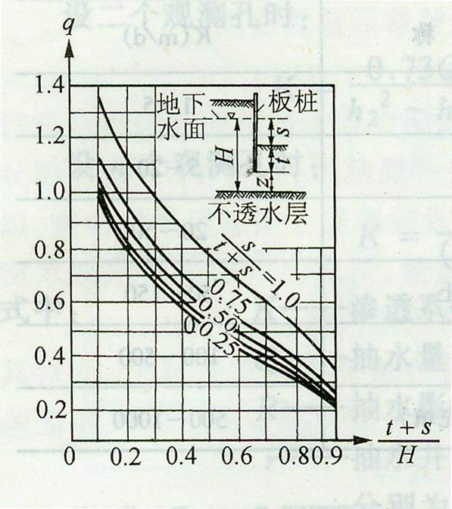
式中：∑M_{k}—沉井抗倾覆弯矩之和（KN.m）；
∑M_{a}—沉井倾覆弯矩之和（KN.m）。
3.6沉井内涌水量的计算
3.6.1含水层为均质土时：
Q＝KsUq；
式中：Q-沉井总渗水量，m3/h；
s-地下水面至沉井底面的距离，m；
U-沉井刃脚周长，m；
q-单位渗流量，即每延米刃脚周长在
单位水头（等于1）作用下，当渗透系数为1时的渗流量，其值可由上图查得，m3/h；
K-渗透系数，m/h。
3.6.2缺地质水文资料时：
Q＝Aq；
式中：A-沉井底面积，m2；
q-沉井每平方米底面积平均渗流量（见下图），m3/h。
基底面每平方米的渗水量

序号 | 土类 | 土的特征及粒径 | 渗水量（m³/h）
1 | 细粒土质砂，松软粉质土 | 土的天然含水量＜20%，土粒径＜0.05mm | 0.14—0.18
2 | 较密实的粘质土 | 有空隙水的粘质土层 | 0.15—0.25
3 | 粘土质砂、黄土层、紧密砾石土 | 细砂粒径0.05mm—0.25mm，大孔土质量800kg/m³—950kg/m³，砾石土空隙率在20%以下 | 0.16—0.32
4 | 中粗砂、利砾砂层 | 砂粒径0.25mm—1.00mm，砾石含量在30%以下，平均粒径10mm以下， | 0.24—0.8
5 | 粗粒砂、砾石层 | 砂粒径1.00mm—2.50mm，砾石含量在30%—70%以下，平均最大粒径150mm以下， | 0.8—3.0

3.7砂垫层的计算
1、承载力的验算
1）、承载力验算公式
承载力的验算按下式进行
R＞q，
式中：R—砂垫层的允许承载力（Kpa），
q—素混凝土垫下的均布荷载KN/m²。
2）、砂垫承载力的计算
砂垫承载力特征值的计算公式
f_{a}＝m_{b}γb＋m_{d}γ_{m}d＋m_{c}c_{k}；
式中：f_{a}—地基承载力特征值（Kpa）；
m_{b}、m_{d}、m_{c}—承载力系数，按φ_{k}值由下表查取；

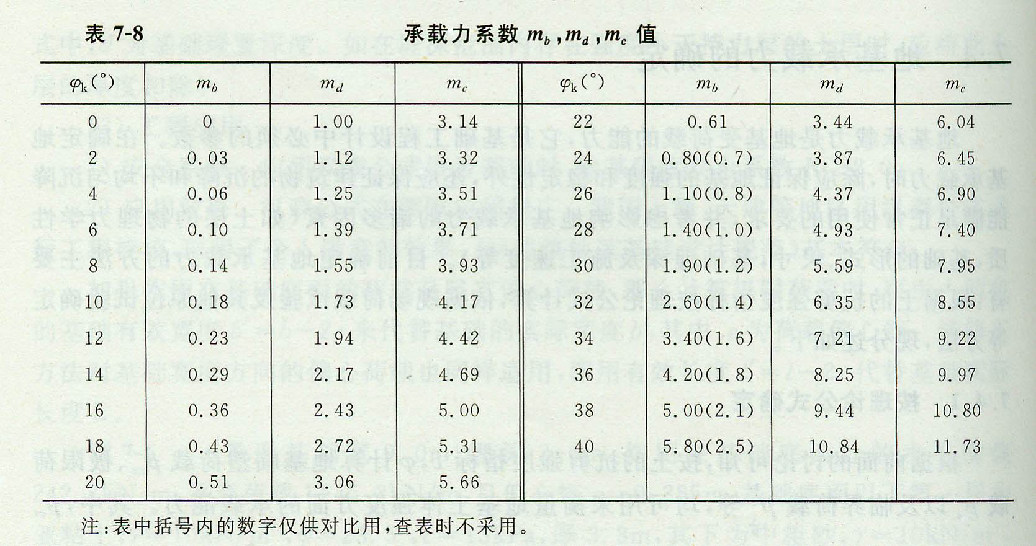

b—基础底面宽度（m），对于砂土小于3m时
按3m取值；
γ—基础底面以下土的重度KN/m³；
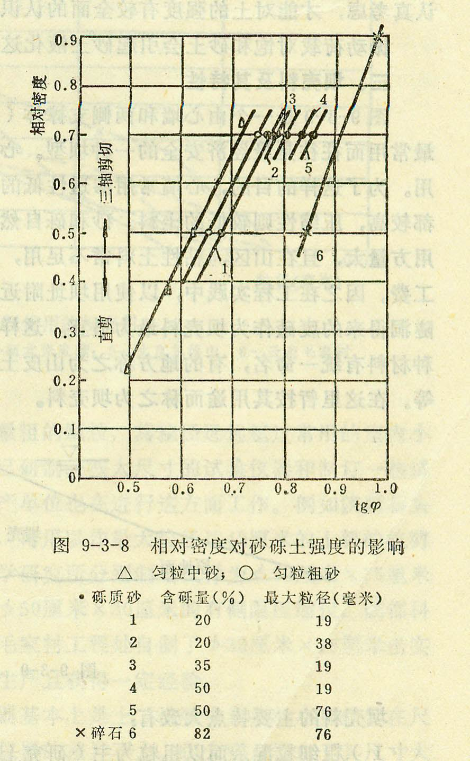
γ_{m}—基础底面以上土的加全平均
重度KN/m³；
d—基础埋深（m）；
c_{k}，φ_{k}—基底下一倍短边宽深度内
土的粘聚力（Kpa）、内摩擦角
标准值（⁰）。
根据现场实际确定的相对密度，按
右图进行内摩擦角的计算。
2、砂垫层厚度、宽度的计算
1）、砂垫层厚度的计算
采用下式进行砂垫层厚度的计算：
P≥G₀/（L＋2 h_{s}tanα）＋γ_{s}h_{s}；
式中：P—砂垫层下地基土的承载力（KN/m²）；
G₀—沉井下沉前单位长度的重量（KN）；
L—素混凝土承垫层的宽度（m）；
h—素混凝土承垫层的厚度（m）；
h_{s}—砂垫层的厚度（m）；
α—砂垫层的压力扩散角（⁰），
γ_{s}—砂的重度（KN/m³），一般为
γ_{s}＝18KN/m³。
砂垫层厚度的计算简图见图3
2）、砂垫层宽度的计算
采用下式进行砂垫层宽度的计算
B≥L＋2 h_{s}tanα且B≥b＋2L
式中：b—沉井刃脚踏面的宽度（m），
B—砂垫层底面的宽度（m），
L—混凝土垫的宽度（m）。
3.8承垫层的计算
采用素混凝土垫时，根据《混凝土结构设计规范》GB 50010—2002附录A的规定，应进行抗压和抗弯强度计算。
1、抗压强度计算
抗压强度采用下式进行计算：
N≤φf_{cc}A’_{c},
式中: N—轴向压力设计值，即素混凝土垫上的荷载设计值（N）；
φ—素混凝土构件的稳定系数；（本工程取1）
f_{cc}—素混凝土轴心抗压强度设计值（Mpa），（f_{c}×0.8取用）
A’_{c}—混凝土受压区的面积（mm²）；
f_{c}—混凝土轴心抗压强度设计值（Mpa）。
2、抗弯强度计算
抗弯强度采用下式进行计算
M≤γf_{ct}W，
式中：M—弯矩设计值，即由沉井单位长度自重和模板等引起的地基反力对素混凝土垫产生的最大弯矩；
γ—截面抵抗矩塑性影响系数，对矩形截面取1.55；
f_{ct}—素混凝土轴心抗拉强度设计值（Mpa），（f_{t}×0.55取用）
W—抗弯截面系数。
f_{t}—混凝土轴心抗拉强度设计值（Mpa）。
3、荷载产生的弯矩的计算
按均布荷载倒T梁进行计算，
M＝qL²/2
式中：M—单位长度上由沉井自重、模板等
产生的弯矩KN.m；
q—单位长度上由沉井自重、模板等在混凝土垫下
部产生的均布反力KN/ m²；
L—混凝土垫悬臂最大长度（m）。
计算简图见右图。
4沉井施工
4.1沉井制作场地
4.1.1沉井在地面上施工时，为了减少下沉的深度，一般在沉井制作前开挖基坑，基坑的位置应根据设计的坐标确定，基坑底的平面尺寸应满足施工的需要。基坑底面四周应设断面不小于30cm×30cm的排水沟，并接入基坑内的集水井中，集水井应比排水沟深50cm，用排水泵将集水井内的水排到基坑外指定的地方。基坑开挖的深度应根据土质、地下水位、现场施工条件等确定。
4.1.2沉井在浅水中施工时，可采用无围堰人工筑岛法和有围堰人工筑岛法，作为沉井制作和下沉的场地。
1、无围堰人工筑岛法，即土岛。当在水深较浅（小于2m），流速较小（小于0.5m/s）时，水中筑岛宜采用填土筑岛。填筑的方法为从岛的设计位置中间开始向水中填土，逐步向四周扩展；在靠近岸边的半岛水中筑岛时，应从岸边平行向前推进填筑。筑岛材料宜用粘土、砂质粘土、中粗砂等，不得使用细砂、淤泥和大块砾石等。
2、有围堰人工筑岛法，围堰的构造应简单，强度、稳定性、防冲和防渗应符合设计的要求，并便于施工、维修和拆除。常用的有草袋围堰、板桩围堰、石笼围堰等。
4.1.3沉井地基处理
1、当地基承载力不能满足制作沉井的需要时，刃脚下应铺设垫木或混凝土承垫层，并根据计算决定是否在其下铺砂垫层。
2、当地基承载力可以满足制作沉井的需要时，可采用土胎模或砖模做刃脚。
4.2沉井井筒
4.2.1刃脚的制作
1、刃脚的支模
沉井刃脚的支模方法视沉井自重、施工荷载和地基土的承载力等情况，分为垫木支模、混凝土承垫层支模和土模，其适用范围见下表：
支模方法 | 适用范围
垫模支模 | 适用较大较重的沉井，在软土的地基上制作
混凝土垫支模 | 适用于中、小沉井的制作
土模 | 适用于土质好，重量轻的小型沉井
- 井壁的制作
1）、模板施工
模板一般采用18cm厚的胶合板；6×8cm的木内楞，间距0.2—0.3m；双扣件式钢管，间距0.5—0.6m；用φ12—φ16螺栓对拉固定。有抗渗要求的，在螺栓中间应设止水板。
2）、钢筋
（1）、钢筋的加工应符合设计的要求，设计无要求时，应按《城市桥梁工程施工与质量验收规范》CJJ2—2008的规定进行。
（2）钢筋的连接应符合设计的要求，设计无要求时，应按《城市桥梁工程施工与质量验收规范》CJJ2—2008的规定进行。
（3）、钢筋的安装
可根据结构情况和运输条件，先分部预制成钢筋骨架或钢筋网片，入模后再焊接或绑扎成整体骨架。并应符合《城市桥梁工程施工与质量验收规范》CJJ2—2008的有关规定。
3）、混凝土
（1）、应将沉井井壁四周分成若干段，浇筑混凝土时应对称、均匀、分层进行，避免高差悬殊，压力不均匀造成地基不均匀下沉或产生倾斜。
（2）有抗渗要求时，应按设计采用抗渗混凝土。上、下节井壁的施工缝要处理好，以防渗水。施工缝可作成凹式或凸式。施工缝处凿毛并冲洗干净后，先浇一层砂浆，然后再继续正常浇筑混凝土。
4）、允许偏差
项目 |  | 允许偏差
平面尺寸 | 长宽 | ±0.5%，且不得大于100mm
平面尺寸 | 曲线部分半径 | ±0.5%，且不得大于50mm
平面尺寸 | 两对角线差 | 对角线长的1%
井壁厚度 |  | ±15mm
4.3沉井下沉
4.3.1沉井下沉准备
1、当沉井井筒的混凝土强度达到设计强度的75%以上时，方可拆除模板、承垫层进行下沉。
2、沉井下沉前，应封堵井壁全部预留孔洞，对较大的孔洞可用水泥砂浆砌砖封堵，并在靠土的一侧用水泥砂浆抹平。
3、沉井下沉前应检查降、排水效果，符合设计要求后方可开始下沉。
4、放线定位：沉井下沉前先在内外井壁上各对称弹出4条垂线，以测定沉井下沉时的倾斜度。在沉井内部4条垂线的顶端悬挂垂球，并在刃脚处设标盘，观察沉井偏斜度，以便及时纠偏。在沉井外壁沿4条垂线绘制水平测量标尺，并在基坑的相对位置设水平指示标尺，以此测定沉井的下沉量及下沉偏差。
4.3.2破垫
抽除垫木或破除混凝土垫层之前，应对垫木或混凝土垫层进行分组编号，从沉井平面上互相垂直的两条轴线等距点开始，同时分组，依次对称的向轴线方向抽出垫木或破除混凝土垫层。
1 如沉井内有内隔墙时，应先抽出内隔墙下垫木或破除垫层，然后再抽除外墙垫木或破除垫层。
2 破垫的方法是分段将垫木底部的土挖空抽出并用砂填实，或将混凝土垫破除并用砂填实。
3 施工时必须有专人指挥、互相协调、各段进度一致，并连续作业直至完成。
4.3.3下沉
根据沉井处的地质、水文情况，施工现场已有建筑物、构筑物和地下管线的要求，施工队伍的施工能力等方面可采用不排水下沉或排水下沉的施工方法。
1 排水挖土下沉
1）、排水
（1）井点降水
降水深度在6m以内可采用轻型井点进行降水，超过6m应采用深井降水。井点的布置应沿沉井的四周，布置的数量应通过计算确定。
（2）明沟集水井排水
明沟集水井排水同基坑排水。
2）、挖土
（1）施工机械
一般采用人工挖土，吊车垂直提升运土，或使用抓斗挖土机、长臂挖土机挖土，自卸车运土。
（2）挖土方法
应分层进行挖土，每层厚度约为30cm，应从中央向四周挖土，中央部分的土面应始终低于四周土面30cm以上；双孔和多孔沉井中的土面应相平，其高差不大于20cm。沿刃脚内壁应保留土台，土台的宽度可根据土质决定，一般为1m左右。沉井下沉时，按平面轴线的位置逐层沿四周挖去土台。当土台经不住沉井刃脚的挤压时土体破坏塌落，沉井便均匀地下沉，每次下沉宜控制在20cm左右。在挖除刃脚附近和刃脚下部的土时要求对称均匀，挖土的速度要相同，土面高程要保持一致（纠偏时除外）。
2不排水挖土下沉
当沉井在水中施工，或沉井穿过的土层不稳定、涌水量较大，或防止由于沉井施工降水而影响附近建筑物、管线的稳定时，一般采用带水下沉施工方法。
- 施工机械和施工方法
- 抓土下沉
用吊车吊抓斗挖掘井底中央的土，使之形成锅底状。在砂或砂砾石类土中，当锅底比刃脚底1—1.5m时，沉井可靠自重下沉，同时将刃脚下的土挤向井中央，再从井中央挖土，则沉井可继续下沉。若土质为粘土，刃脚下土不易向中央塌落，
应配以射水松土。
- 吸泥下沉
采用吸泥机除土适用于砂、砂夹卵石、粘砂土等土层。在粘土、胶结层及风化岩层中，当用高压射水冲碎土层后，用吸泥机吸出碎块。
吸泥机有水力吸泥机、水力吸石筒及空气吸泥机，应根据施工现场的实际情况确定采用。
沉井内采用吸泥除土时，通常用吊机或吊架等维持其在悬吊状态管身垂直，并能在井内移动。吸泥时，吸泥管口离泥面的高度可以上下调整，一般情况下为0.15m—0.5m，以保持最佳效果。吸泥时应经常变换位置，增加吸泥效果，并使井底泥面均匀下降，防止沉井偏斜。靠近刃脚及隔墙下的土层，如不能向中间锅底自行坍落时，可用高压射水赶向中间后再行吸出。
4.4沉井封底
当沉井沉到设计标高，经观测8h累计下沉量不大于10mm时，即应进行沉井封底，沉井封底的施工方法有排水封底和不排水封底。
4.4.1排水封底
1、施工准备
1）、当沉井下沉到设计标高后，井内继续降水，地下水位在基底以下不少于0.5m，清除井底余土，整平土基，使土基由沉井内壁四周向集水井倾斜，在集水井处为最低点。
2）、由集水井向井壁四周辐射挖排水沟，然后在土基上铺5—10cm粗砂或细石，在其上及排水沟底和壁上铺土工布，在土工布上及排水沟内填铺碎石滤料，使沉井底的地下水通过滤料层及排水盲沟汇集到集水井中用泵排出。
3）、为防止浇筑垫层混凝土时污染滤料，以及防止新浇筑的混凝土在凝固前被地下水冲刷，应在滤料上铺土工布或塑料布，作为混凝土和滤料的隔离层，在隔离层上浇筑混凝土垫层和钢筋混凝土底板。垫层和底板应留出集水井的位置，待强度达到要求时封底。
2、施工方法
1）、法兰盘短管封底法
浇筑沉井底板混凝土时，在集水井处预埋带止水环的法兰钢管，其内径一般为60cm左右。法兰钢管盘面的高程，应低于底板混凝土面20—30cm，从法兰钢管中排除地下水。待底板混凝土强度达到设计要求，且满足抗浮要求时，停止抽水，将排水泵从法兰钢管中拔出，并迅速盖上法兰盖和止水垫圈，用螺栓拧紧至不漏水。然后将该处底板混凝土补齐。补浇混凝土前应将新旧混凝土接茬处冲洗干净。
2）、快硬水泥封底法
当地下水涌水量较少，集水井内的地下水抽干后，水面上升到土基的时间在4h以上时，可不使用法兰钢管，而采用直接封底法，即在排净集水井内的地下水后，用快硬水泥拌制的混凝土，或掺入速凝剂的混凝土（控制终凝时间少于4h），将集水井处预留的垫层和混凝土底板铺上。在补浇混凝土前应将新旧混凝土接茬处冲洗干净，剔除浮石、杂物，以利于新旧混凝土的结合。
4.4.2 不排水封底
1、施工准备
1）、封底前，应将基底的浮泥、沉积物和风化岩块等清除干净。如沉井基底为软土时，应铺碎石垫层。
2）、在沉井封底前，应检查封底用的设备、材料、运输工具等是否准备齐全、完好。
2、施工方法
一般采用混凝土导管法施工。导管的数量、位置和导管上漏斗箱的容积等，均应根据沉井底的面积大小、形状及导管灌注的半径等计算确定。
1）、导管
导管为钢制法兰短管连接而成，直径为200—300mm；导管应有足够的强度和钢度，导管内壁应光滑，内径一致，短管接头应密封良好，不漏水，且便于拆装。
2）、导管的放置
在浇筑水下封底混凝土前，将混凝土导管按预先设定的位置准确地放入沉井内。导管的下端距井底土基的距离，当采用球塞时，应比球塞直径大5—10cm；采用隔板或扇形活门时，其距离宜不大于10 cm。导管的有效半径一般为3m左右，其布置应使各导管的浇筑面积互相覆盖，拐角或空白处可加设导管。在导管
内用钢丝吊住安放略小于导管直径的球塞（球塞为混凝土或木料制成），然后向导管灌注混凝土，每根导管及漏斗内均应储备足够的混凝土量，以便在开始浇筑后，能够尽快地一次将导管口埋住。剪断钢丝，使混凝土随球塞从导管口排出。当为木制球塞时，则球塞浮到水面上。
3）、混凝土的浇筑方法
水下混凝土封底的浇筑顺序应从低处开始，逐渐向导管周围扩大。每根导管的混凝土应连续浇筑，直到完成，不得间断。随着浇筑混凝土，逐步提升导管，当导管漏斗提升到最大高度时，可拆卸上部的短管。导管埋入混凝土的深度 宜始终保持1m左右。各导管间混凝土浇筑面的平均上升速度不应小于0.25m/h；相邻导管间混凝土面上升速度宜相同，浇筑的混凝土面应略高于设计高程。当井内有隔墙、底梁及混凝土供应量不能满足全部井底浇筑时，应分格浇筑。
4）、抽水
在水下封底混凝土的强度达到设计规定，且沉井能满足抗浮要求时，方可将井内水抽出。
井内的水抽净后，应检查封底混凝土是否有渗水处，如有应及时修补至不渗漏，然后将混凝土表面的松散层剔除，并按设计高程将混凝土整平。
5 质量标准
5.1施工测量允许偏差
项目 |  | 允许偏差 |  | 项目
水准线路测量高程闭合差 | 平地  山地 | ±20$\sqrt{L}$（mm）  ±6$\sqrt{n}$（mm） |  | 导线测量方位角闭合差 | ±40$\sqrt{n}$（mm）
 |  |  |  | 导线测量相对闭合差 | 1/3000
 |  |  |  | 直线丈量测距两次较差 | 1/5000
5.2 沉井制作允许偏差
项目 |  | 允许偏差
平面尺寸 | 长、宽 | ±0.5%，且不得大于100mm
平面尺寸 | 曲线部分半径 | ±0.5%，且不得大于50mm
平面尺寸 | 两对角线差 | 对角线长的1%
井壁厚度 |  | ±15mm
5.3 沉井下沉完毕的允许偏差
项目 | 允许偏差
刃脚平均高程与设计高程的偏差 | ＜100mm
刃脚平面轴线位置偏差，下沉总深度H＞10m时 | ＜1/100H（mm）
刃脚平面轴线位置偏差，下沉总深度H＜10m时 | ≤100mm
沉井四角中任何两角底面高差，两角距离B＞10m时 | ＜1/100B且≤300mm
沉井四角中任何两角底面高差，两角距离B＜10m时 | ≤100mm
5.4 沉井混凝土强度的检验
沉井混凝土强度的检验应采用标准试模做试块，每次应做三组试块并按规定进行养护。试块28d的抗压强度应达到设计要求。
6质量的控制
6.1沉井下沉的观测
6.1.1沉井井筒垂线倾斜度的观测
观测方法：观测在井筒内壁预先设定的4个垂球的锥尖，是否分别在相对应位置上的标盘中心；当井筒发生偏斜时，垂球锥尖就偏离标盘中心点，垂球吊线就偏离井筒内壁上的垂线。根据垂球偏离标盘中心及偏离井筒内壁的垂线的方位和大小进行纠偏。一般在沉井每次下沉前后各观测一次。
6.1.2 沉井刃脚踏面高程及下沉量的观测
观测方法：利用在沉井外地面上轴线位置处预先设置的水平标尺，分别测出下沉时刃脚踏面的高程，前、后两次分别测得的刃脚踏面的高程差，即下沉量；刃脚踏面下沉前高程减去测得下沉时踏面高程即总下沉量。同时两个相对点高差读数之正、负差，也表示沉井井筒倾斜的方向及倾斜程度。一般上述观测在每次下沉前、后各一次。
6.1.3 井筒倾斜度的测量
一般用水准仪或激光水平仪观测在井外壁事先设置的4个对称点的高程，然后算出踏面的高程，用相对称点的高程差算出井筒倾斜角。
6.2沉井的纠偏
6.2.1沉井倾斜
1、原因分析
1）、沉井四周土质软硬不均；
2）、没有均匀挖土，使沉井内高差悬殊；
3）、刃脚一侧被障碍物拦住；
4）、沉井外面有弃土或堆物，井上附加荷载分布不均造成对井壁的偏压。
2、纠正方法
1）、由沉井四周土质软硬不均和没有均匀挖土引起的倾斜可采用三种方法进行纠偏。
（1）、挖土纠偏：通过调整挖土的高差，及调整沉井刃脚处保留土台的宽度进行纠偏；
（2）、射水纠偏：采用向下沉较慢一侧的沉井井筒外部沿外壁四周注射压力水，使该处的土成为泥浆，以减少土的抗力；泥浆还起润滑作用，减少沉井外壁与土之间的摩擦阻力，促使沉井较高的一侧迅速下沉。
（3）、局部增加荷载纠偏：在井筒较高的一侧增加荷载（一般采用铁块、砂石袋加压），或用振动机振动，促使井筒较高侧较快下沉。
2）、因刃脚一侧被障碍物拦住引起沉井倾斜的纠偏方法
（1）、如遇较小孤石，可将四周土掏空后将孤石取出；较大孤石可用风动工具或松动爆破方法将大孤石破碎成小块取出；
（2）、不排水下沉时，爆破孤石除打眼爆破外，也可用射水管在孤石下面掏洞，装药将孤石破碎。
3）、沉井外面有弃土或堆物，井上附加荷载分布不均造成的倾斜，其纠偏方法为：
（1）、将井外弃土或堆物清除；
（2）、调整井上附加荷载的位置，使荷载均匀。
6.2.2沉井位移
1、原因分析
沉井发生位移大多是由倾斜引起的，当发生倾斜和纠正倾斜时，井身常向倾斜一侧的下部增加较大的压力，因而产生一定位移。
2、纠正方法
1）、控制沉井不再向偏移的方向倾斜；
2）、有意使沉井向偏移的相反方向倾斜，当几次倾斜纠正后，即可恢复到正确位置。

